Practica: Simulación de ataques basados en MAC Spoof: ARP Poisoning y Switch Port Stealing
Alumnos: ____________________________________________________________________

Fecha: _________________________

Duración estimada de la práctica: 2 sesión de 2h.
En esta práctica se abordará como realizar y defenderse de 2 ataques basados en la técnica de MAC Spoofing. El objetivo de esta practica es entender el funcionamiento de estos tipos de ataque, sus consecuencias y como poder defenderse ante estas amenazas. Para la realización de la sesión se proporciona el escenario “MACSpoof Alumno.gns3”, en el que se estudiara como poder realizar estos ataques mediante las herramientas arpspoof y ettercap, y como poder detectarlos usando la herramienta arpwatch. Se utilizará GNS3 como herramienta de simulación debido a que las herramientas de ataque vienen instaladas en distribuciones Linux, fácilmente virtualizable en dicho simulador.

Teoría
Las técnicas de spoofing están asociadas a la idea de la suplantación, que, en el caso del nivel de enlace, tendrán como objetivo las direcciones MAC. La suplantación MAC o MAC spoofing busca utilizar la dirección física de otro elemento (o una dirección física falseada) con objeto de suplantarlo. A continuación, se verán los ataques más comunes y peligrosos que tienen como bases técnicas de MAC spoofing.
ARP Poisoning
ARP Poisoning o “envenenamiento ARP”, como su nombre indica, busca “envenenar” la tabla ARP de un elemento. La tabla de ARP guarda la correspondencia entre direcciones IP y direcciones físicas (MAC) para permitir realizar el salto de la capa de red a la capa de enlace a la hora de encapsular paquetes. El protocolo encargado de relacionar direcciones IP y direcciones MAC es el protocolo ARP. Este protocolo fue creado para funcionar de manera rápida, sin tener en cuenta que en el entorno local pudiesen existir intenciones malignas. Por ello, se explicarán vulnerabilidades en su diseño que pueden ser explotadas para suplantar direcciones.
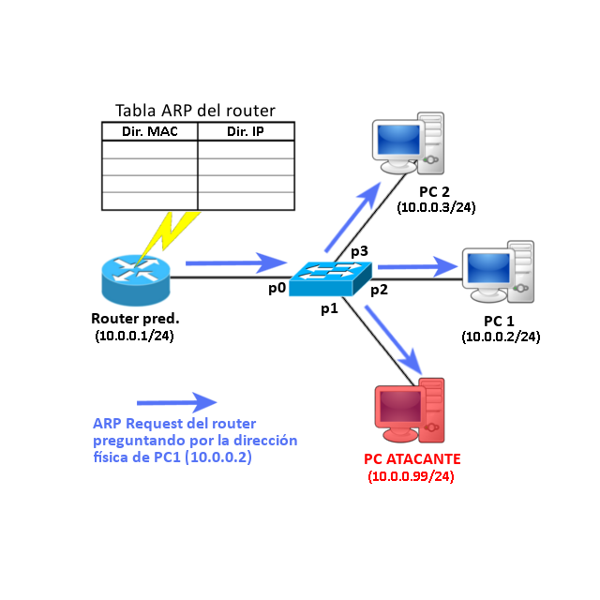
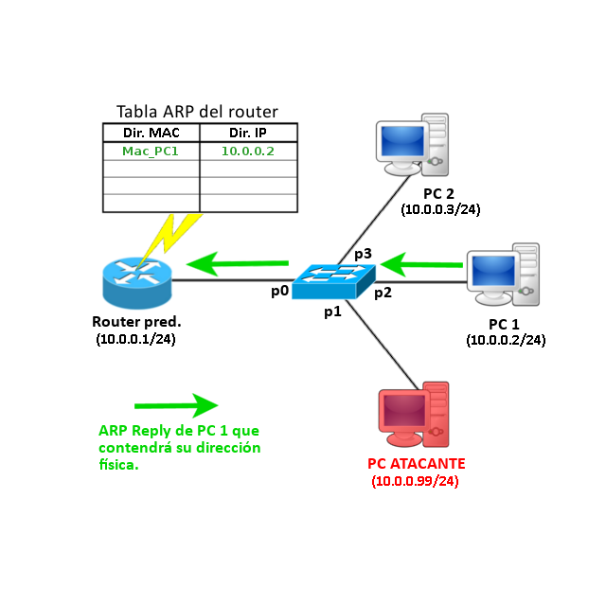
Para obtener la correspondencia entre dirección IP y dirección MAC, se envía una petición ARP Request mediante broadcast, por lo cual llegará a todos los equipos de la LAN. El dispositivo cuya dirección IP sea reconocida en dicha petición, responderá mediante una petición ARP Reply indicando su dirección física (ver Figura 54).
Figura 1. Funcionamiento común del protocolo ARP.

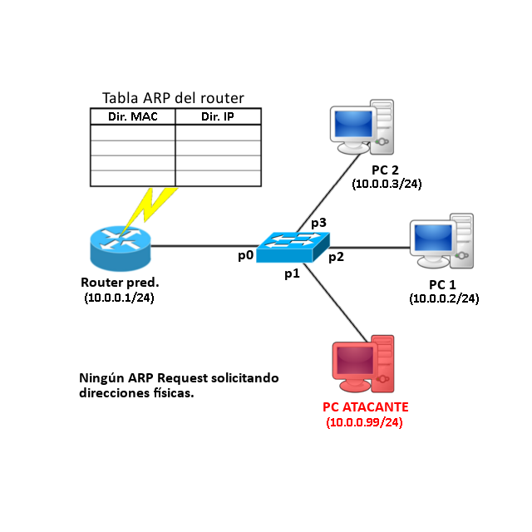
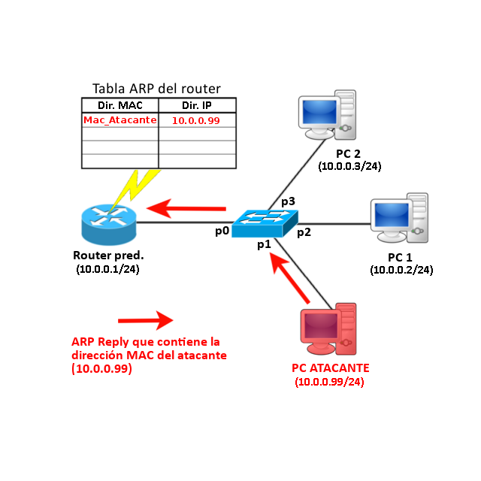
Sin embargo, este intercambio de mensajes no tiene por qué realizarse en dicha secuencia. Las definiciones de funcionalidad del protocolo ARP establecen que cualquiera que tenga una respuesta puede ofrecerla, y, en consecuencia, el solicitante debe aceptarla, aunque el equipo no correspondiera con la IP solicitada. A su vez, un elemento puede aceptar una petición de tipo ARP Reply sin que responda a ninguna petición ARP Request previa (ver Figura 2).
Figura 2. Equipo aceptando una correspondencia Mac/IP sin haberla solicitado previamente.

En resumen, los equipos guardan automáticamente las respuestas ARP que reciben, independientemente de si se corresponden o no con lo que han solicitado. De este modo, incluso las entradas ARP que no han expirado son sobrescritas cuando el equipo recibe peticiones ARP Reply.
Esta vulnerabilidad hace posible los ataques Man In The Middle (“hombre en el medio”), donde, gracias al envenenamiento ARP en las tablas de dos equipos víctima, un tercer equipo atacante puede hacerse con todo el tráfico que circula entre las dos víctimas.
Como se ve en la Figura 3, PC1 cree que la dirección MAC del Router es la del Atacante y viceversa, con lo cual todo el tráfico pasará, antes de llegar a su destino legítimo, por el Atacante, que reenvía todos los paquetes a sus verdaderos destinos. Los ataques Man In The Middle son la base de ataques de más alto nivel. Este ataque se consigue mediante el envío de mensajes ARP Reply falsificados.
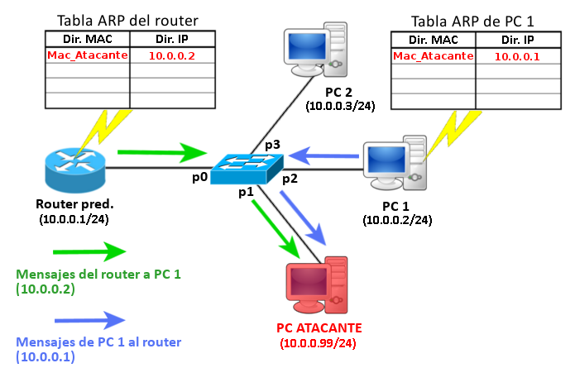

Figura 3. Ataque man in the middle utilizando ARP poisoning.

Si el equipo atacante se hace funcionar como un router (tiene activado el reenvío de paquetes - forwarding), los mensajes llegarán a sus destinos legítimos evitando sospechas, pero habiendo pasado anteriormente por el atacante.

Switch Port Stealing
Switch Port Stealing o, en español “robo de puerto switch” consiste, como se puede intuir, en “robar” el tráfico que iba dirigido a un puerto de un switch mediante la redirección a otro puerto tras el que se encontrará el atacante. Este ataque, a diferencia de los expuestos anteriormente, no tiene como objetivo las tablas ARP, si no la tabla MAC de los switches.
Como se ha explicado anteriormente, en un escenario como el de la Figura 1, el PC Atacante no puede ver el tráfico destinado al PC Víctima porque el switch solo reenviará las tramas recibidas que tienen como destino su dirección física a través del puerto que indica la tabla MAC para dicha dirección física (en el caso de la Figura 4, las tramas con destino MAC-Víctima se reenvían únicamente por el puerto 2).
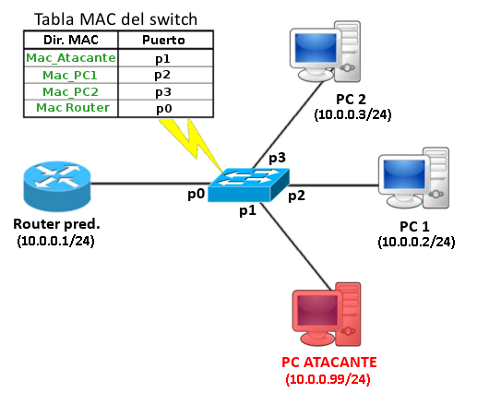

Figura 4. Red de área local con la tabla MAC del switch completamente rellena.

Sin embargo, el funcionamiento del switch por defecto es el de almacenar una correspondencia MAC/Puerto (o actualizar su tiempo de vida) cada vez que recibe una nueva trama por el puerto en cuestión. Esto quiere decir que, mediante MAC spoofing, el PC Atacante puede falsear una trama que tenga como origen la dirección MAC del PC Víctima, forzando así que el switch apunte dicha correspondencia y que, en consecuencia, todo el tráfico dirigido a la víctima llegue al puerto del atacante (aunque en la tabla MAC del switch haya dos direcciones físicas iguales asociadas a puertos distintos, generalmente se reenviarán las tramas a través del puerto que marca la última correspondencia actualizada).
En el ejemplo que muestra la Figura 5, vemos que hay dos entradas con la misma dirección MAC (MAC-PC1) asociada a dos puertos distintos. Si suponemos que por el puerto 3 es por el puerto por el que se ha recibido más recientemente una trama con origen “MAC-PC1” debido a un ataque de “PC ATACANTE”, el switch enviará todo el tráfico dirigido a dicha dirección física por el puerto 3. Si la víctima volviese a mandar una trama cuyo origen sea su dirección legítima (MAC-PC1), el ataque quedaría sin efecto, pues en ese caso el puerto por el que se ha recibido más recientemente una trama con origen “MAC-PC1” sería el puerto 2.
Esta es la razón por la que el atacante debe enviar tramas con la dirección MAC de origen falseada de forma continua.
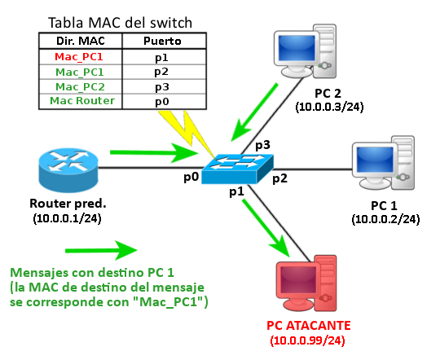

Figura 5. Switch port stealing en una red de área local.

Este ataque tiene dos caras, el de la pérdida de la privacidad (el atacante puede leer todo el tráfico originalmente dirigido a la víctima) y el de denegación de servicios (la víctima nunca recibe las respuestas si no se activa el reenvío de paquetes).

La suite de herramientas dsniff ofrece una herramienta para ataques ARP Poisoning, denominada arpspoof. Arpspoof construye peticiones ARP Reply con la dirección MAC del equipo atacante que ejecuta la orden, pero con la dirección IP de la víctima que se indique como argumento. De este modo, los dispositivos que reciban estas tramas ARP Reply apuntarán la correspondencia: (Dirección MAC Atacante / Dirección IP Víctima).
Uso:
arpspoof [-i INTERFAZ_SALIDA] [-t IP_DESTINO_ARP_REPLY] IP_VÍCTIMA
Arpspoof puede utilizarse como base para realizar ataques Man In The Middle.
Por otra parte, otra de las herramientas más importantes que se pueden utilizar para realizar ataques Man In The Middle es Ettercap. Ettercap es un analizador de red que incluye funcionalidades como ataques Man In The Middle para poder analizar todo el tráfico que circula por la red, y no únicamente el que debería llegar al host que utiliza dicha herramienta. Un aspecto llamativo es que permite realizar ataques Man In The Middle usando como base el ataque Switch Port Stealing explicado anteriormente. Para ello, se realizan los siguientes pasos:
- “Robar” el puerto, como se ha explicado anteriormente, con tramas falseadas.
- Interceptar los paquetes que se estimen oportunos.
- “Devolver” el puerto al host original mediante el envío de un ARP Request destinado al mismo, que provocará el envío de un ARP Reply.
- Recibido el mensaje ARP Reply, se tiene certeza de que el puerto ha sido devuelto al host legítimo, con lo que se devuelven los paquetes interceptados al mismo para evitar sospechas.
- Se repiten los pasos anteriores hasta que se quiera parar el ataque.
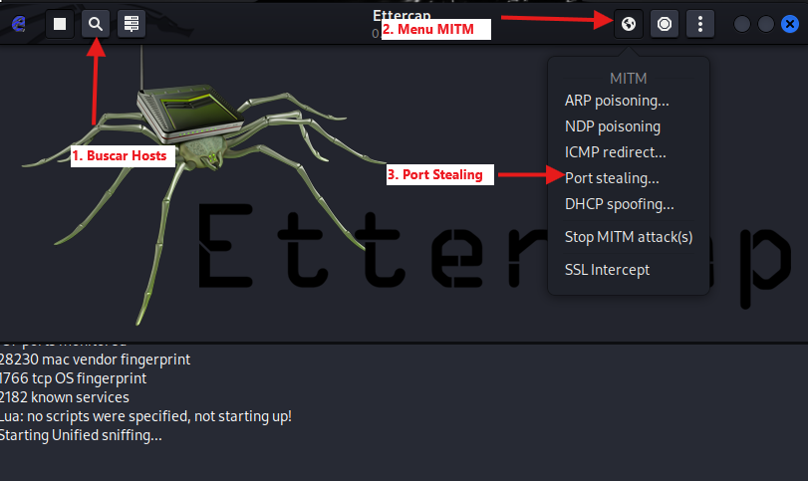

Figura 6. Ataque MITM mediante port stealing en ettercap

Ataque
Enciende los equipos uno a uno, comenzando por el Router, siguiendo por el switch y finalizando con los equipos finales.
- Realiza un ping desde VICTIMA hacia R1 para comprobar que la máquina Atacante no es capaz de analizar esos mensajes mediante Wireshark

A continuación, ejecutaremos la orden arpspoof, de tal forma que el Atacante se interponga entre VICTIMA y R1. Los parámetros de arpspoof son los siguientes:
-i <interfaz> | Indica la interfaz de salida de las peticiones ARP Reply que se van a enviar.
-t <IP_destino> | Indica el destino de los mensajes ARP Reply. Es el parámetro obligatorio y se indica al final de la orden.
<IP_víctima> | Indica la dirección IP de la víctima cuya dirección MAC vamos a falsear, asociando su dirección IP a nuestra propia dirección MAC.

- Para conseguir interponernos, primero debemos hacer creer al host VICTIMA que el equipo Atacante es R1. Antes de ello inicia una captura de Wireshark en el segmento que une el switch con VICTIMA. Acto seguido ejecuta arpspoof con los parámetros adecuados. Para la captura. ¿Qué observas en ella?

- Muestra la tabla ARP de VICTIMA mediante la orden show arp. ¿Qué puedes deducir de la información mostrada en la tabla? ¿Hay algún indicio a simple vista de algo sospechoso?

- Mientras se sigue ejecutando la orden arpspoof en el Atacante realiza un ping desde VICTIMA hacia el equipo Atacante. Vuelve a mostrar la tabla ARP de VICTIMA. ¿Hay ahora algún indicio sospechoso?

A continuación, debemos hacer creer a R1 que VICTIMA tiene la dirección MAC del equipo Atacante, para ello sigue ejecutando la orden arpspoof anterior y abre una nueva terminal para ejecutarlo bajo este nuevo objetivo
- Muestra la tabla ARP del R1 mediante la orden show arp. ¿Qué muestra?

- Comienza una captura de tráfico en el Atacante y otra en el segmento que une R1 con el switch y realiza un ping desde VICTIMA hasta R1. Utiliza un filtro para ver únicamente los mensajes de VICTIMA. ¿Qué recorrido realizan los mensajes ICMP de VICTIMA? ¿Qué sucede con ellos? ¿Qué consecuencias tiene este ataque en VICTIMA?

Abre una nueva terminal en el Atacante y conviértelo en un router activando IP forwarding (redireccionamiento IP) mediante la orden sysctl -w net.ipv4.ip_forward=1
- Vuelve a realizar un ping desde VICTIMA hasta R1. ¿Qué está sucediendo ahora en las capturas? ¿Observas algún mensaje sospechoso? ¿Hay alguna forma de evitar que aparezcan? Compruébalo.

- ¿Qué recorrido realizan los mensajes de VICTIMA? ¿Qué consecuencias tiene este ataque para VICTIMA?

Reinicia las capturas en los mismos segmentos y termina la ejecución de arpspoof para posteriormente abrir el software ettercap en el Atacante. En el menú Sniff selecciona Unified Sniffing y, posteriormente, escanea los hosts de la red mediante la opción Hosts > Scan for hosts… del menú superior.
Por último, en la opción Mitm que aparecerá en la barra superior, selecciona Port Stealing…, de este modo comenzará un ataque Switch Port Stealing frente a todos los hosts de la red.
- Realiza un ping desde VICTIMA a R1 y observa en las capturas los mensajes ARP cercanos a los mensajes ICMP provocados por el ping. Teniendo en cuenta la forma de ettercap de realizar Switch Port Stealing, ¿Qué crees que está sucediendo?

- Muestra la tabla MAC del switch mediante show mac-address-table. ¿Qué se muestra? ¿Cómo ha conseguido ettercap este resultado?

Defensa
Se utilizará el mismo escenario anterior para conocer las defensas. Antes de comenzar, elimina el equipo VICTIMA y arrastra como Víctima una máquina virtual con ese rol, pues se va a conocer el funcionamiento de ARPwatch. También puedes etiquetar su dirección MAC para mayor entendimiento. El escenario podría quedar así:
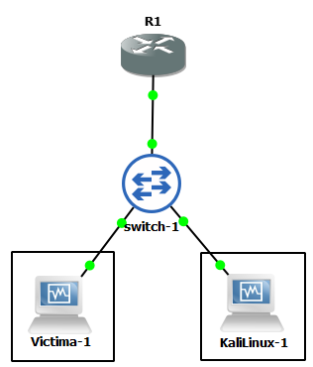

- Después de haber realizado los ataques anteriores, ¿Intuyes alguna forma de mitigarlos?

Añade de forma estática tanto en el equipo Víctima como en R1 del escenario la verdadera correspondencia entre dirección MAC y dirección IP.
Sintaxis Cisco (en la terminal de configuración) | arp <dir_IP> <ABCD.EFGH.IJKL> ARPA | Añade una entrada ARP estática dadas las direcciones IP y MAC.
Sintaxis Linux | arp -s <dir_IP> <AB:CD:EF:GH:IJ:KL> | Añade una entrada ARP estática dadas las direcciones IP y MAC.

- Muestra las tablas ARP de los dispositivos una vez los hayas reconfigurado, ¿observas algún cambio significativo? Vuelve a ejecutar los ataques con arpspoof del apartado anterior. ¿Tienen éxito esta vez? ¿Por qué?
Existen varias formas de defenderse de estos tipos de ataques. Una de ellas consiste en detectarlos y monitorizarlos. Utiliza la herramienta arpwatch en el equipo Víctima. Arpwatch monitoriza todos los cambios de direcciones MAC en la red local, con lo que es una potente herramienta para el administrador, pudiendo detectar cambios sospechosos y mitigar las amenazas.
Para el ataque en el equipo Atacante y ejecuta arpwatch en el equipo Víctima usando la ordenes touch /var/lib/arpwatch/arp.dat y arpwatch
Borra todas las entradas de la tabla ARP del equipo Víctima mediante arp –d <dir_IP> y acto seguido realiza un ping hacia R1 para volver a contar con las correspondencias legítimas
- Vuelve a realizar el ataque mediante arpspoof con el equipo Atacante. A continuación, analiza el log del sistema y filtra los mensajes únicamente procedentes de la herramienta arpwatch mediante la orden journalctl | grep arpwatch.. ¿Qué puedes observar? Ponte en la piel del administrador de sistemas, ¿Considerarías sospechoso estos cambios conociendo la topología de la red?

- ¿Qué beneficios trae consigo esta aproximación respecto a las entradas estáticas?

4. Apéndice sobre la defensa
El software de simulación disponible no nos permite emplear técnicas mucho más robustas introducidas en los dispositivos Cisco para mitigar los ataques propuestos anteriormente. Sin embargo, es importante conocer estas funcionalidades que se pueden encontrar en los dispositivos Cisco de la capa de enlace.
Dynamic ARP Inspection (DAI)
Esta solución se basa en la inspección dinámica de direcciones MAC-IP de paquetes entrantes en el switch, contrastándolas con correspondencias entre direcciones MAC-IP de confianza (legítimas). De este modo, cuando el swicth recibe una trama cuya correspondencia entre dirección IP y dirección MAC es errónea (no coincide con ninguna correspondencia legítima), ésta se descarta, evitando así el envenenamiento de caché o suplantación de direcciones MAC o IP.
¿Cómo se consigue que las relaciones entre MAC e IP sean de confianza? Gracias a los servidores DHCP legítimos. Los puertos tras los que se encuentran los servidores DHCP que sirven direcciones en nuestra red son marcados como puertos confiables en el switch, de tal forma que cada vez que se dota a un nuevo equipo de dirección IP se añade una entrada en una tabla de dhcp snooping del propio switch, relacionando dicha dirección IP otorgada por el servidor DHCP con la dirección MAC correspondiente que ha realizado la solicitud DHCP.
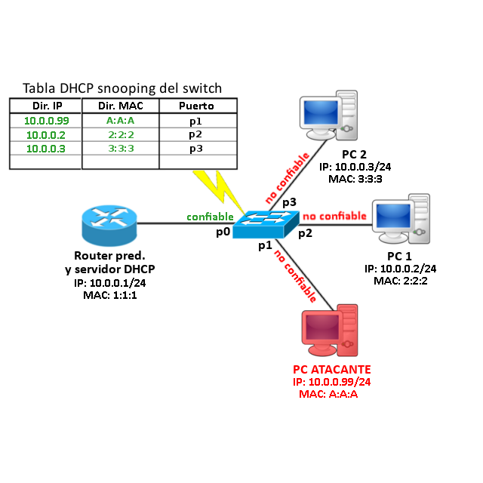
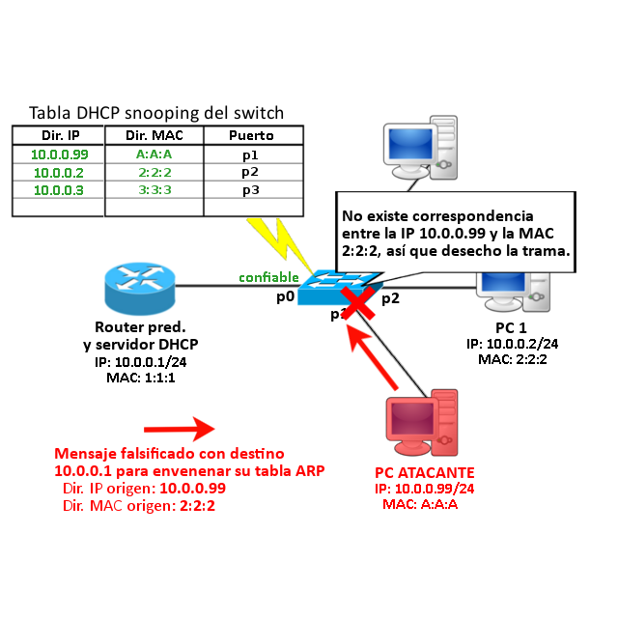
LAN con equipos que han obtenido sus direcciones IP gracias al servidor DHCP (10.0.0.1)

Figura 7. Dynamic ARP inspection.
La inspección de direcciones dinámica utiliza dicha tabla generada en el switch para conocer si una correspondencia entre direcciones MAC-IP es legítima o no.
Todos los paquetes que llegan al switch a través de un puerto “no confiable” pasan por un proceso de validación de su correspondencia MAC-IP; de este modo, todos los puertos tras los que se encuentran hosts deberían ser no confiables. Los puertos confiables deben ser aquellos tras los que se encuentran los servidores DHCP, routers o firewalls, dado que no necesitamos comprobar la legitimidad de los paquetes que envían.
A continuación, se indican las órdenes necesarias para habilitar la funcionalidad DAI en un switch Cisco:
Switch(config)#  ip dhcp snooping | Activa DHCP snooping a nivel global
R(config)#  ip dhcp snooping vlan <vlanID> | Identifica las VLANs en las que se va a activar DHCP snooping.
Dentro de una interfaz del switch:  Switch(config-if)#  ip dhcp snooping trust | Marca dicho puerto como confiable.
Dentro de una interfaz del switch:  Switch(config)#  no ip dhcp snooping information option | Evita que se active la opción 82 en los paquetes DHCP recibidos, lo cual puede provocar el rechazo de los mismos, aun siendo éstos legítimos.  Esta opción contiene información adicional a los paquetes DHCP sobre el origen de las peticiones, añadida por parte de los switches. En este escenario, nuestro servidor no está preparado para recibir paquetes con esta opción, por lo que debemos deshabilitarla.
Switch(config)#  ip arp inspection vlan <vlan_ID> | Activa la inspección ARP para las VLAN indicadas (marca todos los puertos asociados a la VLAN como no confiables).
En la configuración de una interfaz:  Switch(config-if)#  ip arp inspection trust | Marca un puerto/interfaz del switch como confiable (los paquetes entrantes en dicho puerto no se inspeccionarán).

Para que esta solución funcione correctamente es necesario tener activada la funcionalidad dhcp snooping.
Si no se tiene activada dicha funcionalidad, no tendríamos ninguna tabla de correspondencias legítima con la que contrastar la información y, en consecuencia, habría que introducir una tabla estática que relacionase direcciones MAC-IP legítimas, solución, como hemos visto anteriormente, poco flexible.
IP Source Guard
Esta funcionalidad tiene las mismas bases que Dynamic ARP Inspection, solo que no se basa en la correspondencia entre dirección MAC-IP, sino en la correspondencia entre dirección IP-Puerto. Para obtener esa correspondencia, el switch también se basa en los mensajes DHCP legítimos.
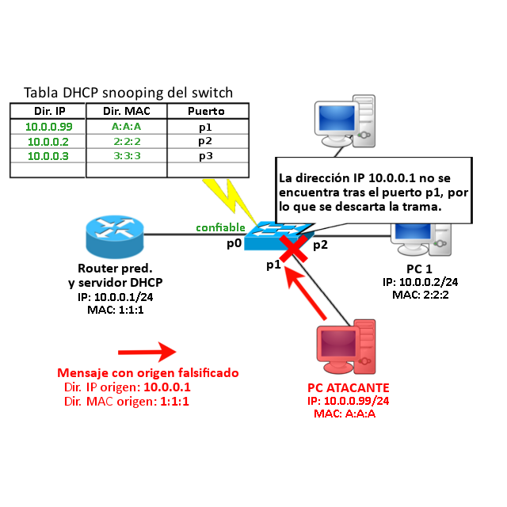
Una vez un host ha obtenido su dirección IP y el switch, en consecuencia, sabe tras qué puerto se encuentra, se instala tras dicho puerto una lista de control de acceso (ACL) que descartará cualquier paquete que no tenga como dirección IP de origen la obtenida mediante DHCP. Esta funcionalidad evita la falsificación de direcciones IP y direcciones MAC, protegiéndonos también de los ataques vistos anteriormente.
LAN con equipos que han obtenido sus direcciones IP gracias al servidor DHCP (10.0.0.1)
Figura 8. IP source guard.
Para activar IP Source Guard basta con utilizar la orden ip verify source en la interfaz de configuración del switch en la que queramos que se verifiquen los paquetes. De nuevo, es necesario, para un funcionamiento más robusto y flexible, utilizar la funcionalidad dhcp snooping.

